Министерство образования и молодежной политики Свердловской области



ГАПОУ СО «Екатеринбургский колледж транспортного строительства»

Отчёт по программе «**Практическая №7.3**»

Выполнил: Дёмин Константин Евгеньевич

Группа: ПР-21

Преподаватель: Мирошниченко Г.В

2025



**Входные и выходные данные**

**1)A-Число double Сторона треугольника**

**2)B- Число double Сторона треугольника**

**3)C- Число double Сторона треугольника**

**Блок-схема**

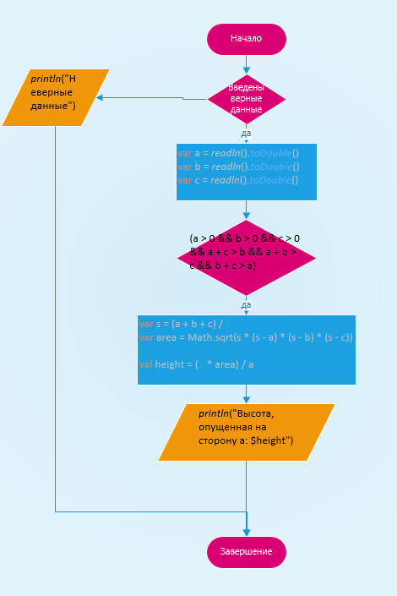

**Листинг программы**

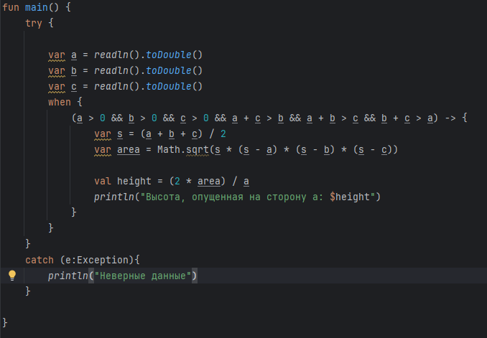

**Скрин-шот экранов (если есть)**

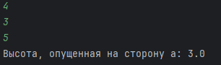





**Входные и выходные данные**

**1)Number- Целое четырёхзначное число int**

**2)sum- Сумма целых чисел int**

**Блок-схема**

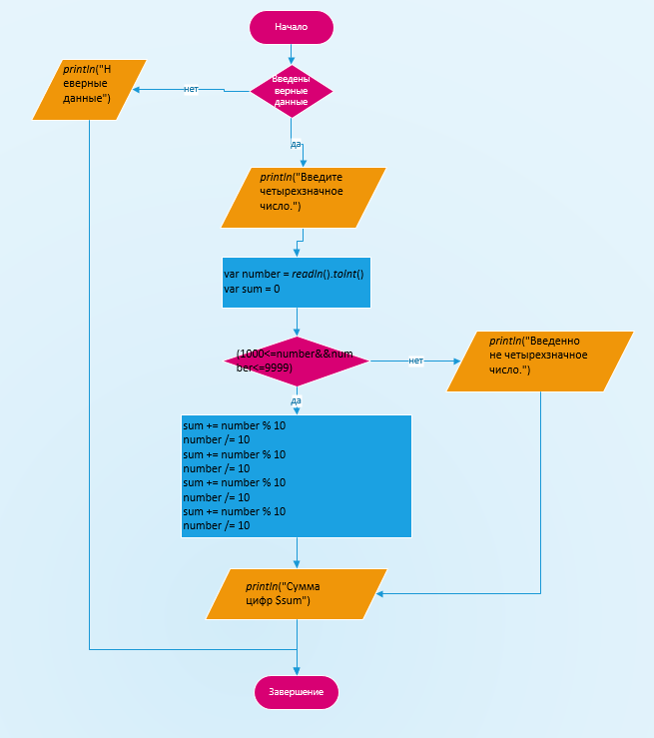

**Листинг программы**

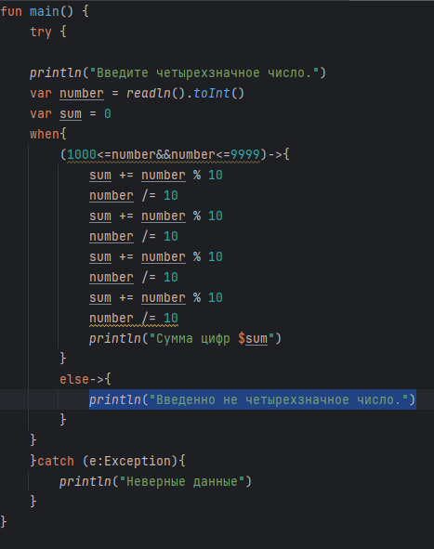

**Скрин-шот экранов (если есть)**

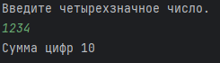

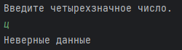 

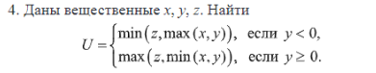

**Входные и выходные данные**

**1)Z- Число Double**

**1)Y- Число Double**

**1)X- Число Double**

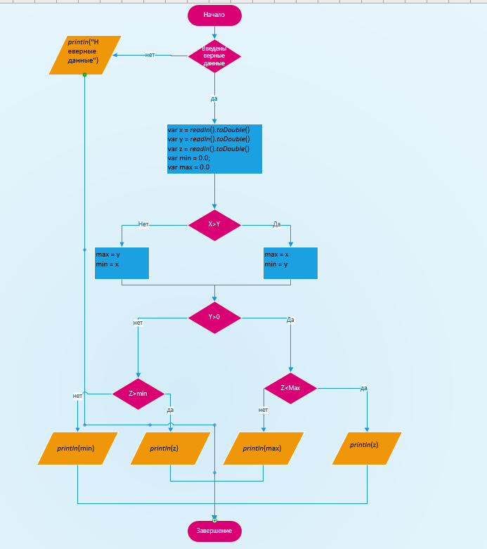

**Листинг программы**

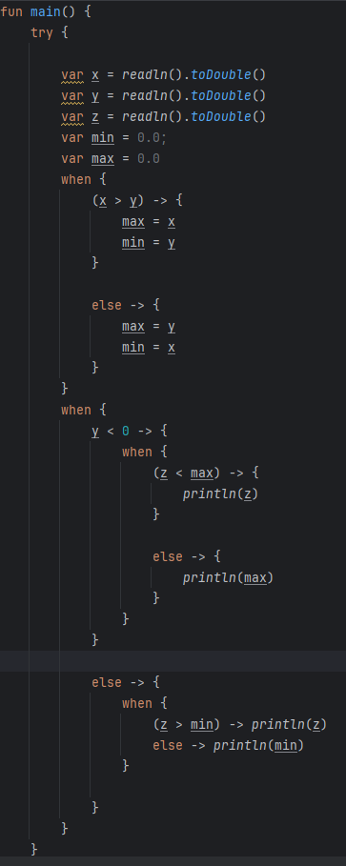

**Скрин-шот экранов (если есть)**

 



**Входные и выходные данные**

**1)A- Число Double**

**1)B- Число Double**

**1)C- Число Double**

**Блок-схема**

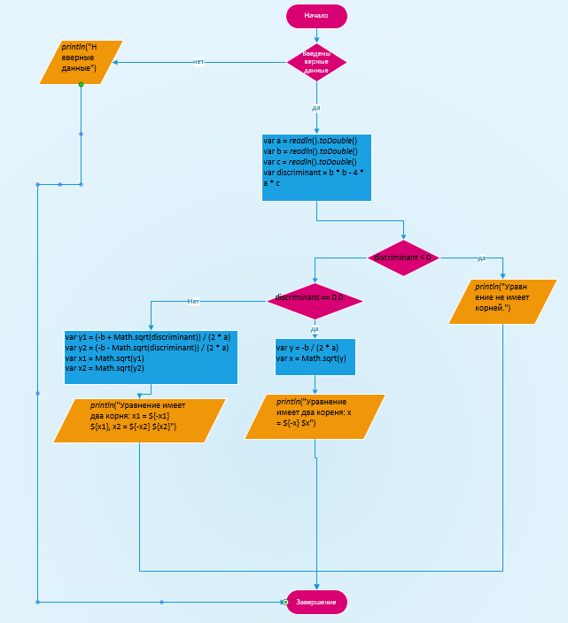

**Листинг программы**

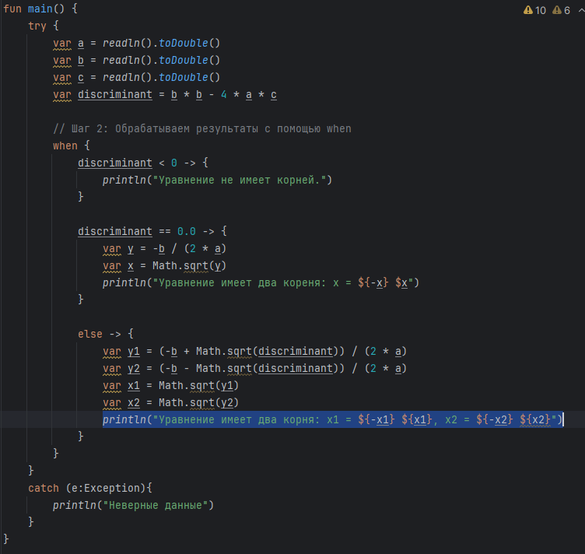

**Скрин-шот экранов (если есть)**

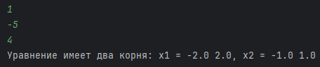  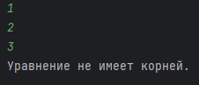

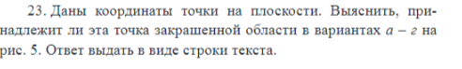

**Входные и выходные данные**

**1)Y- Координата Double**

**1)X- Координата Double**

**Блок-схема**

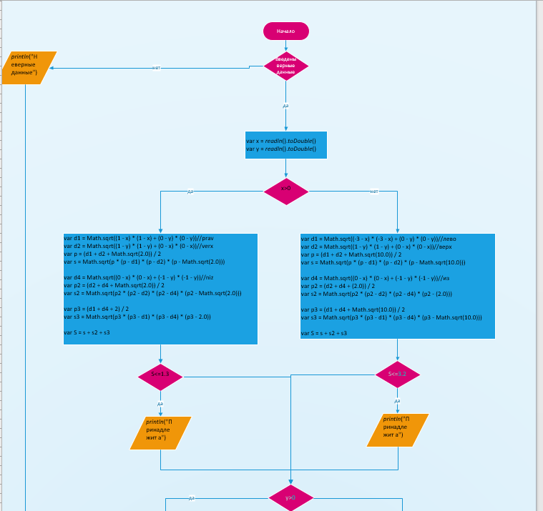

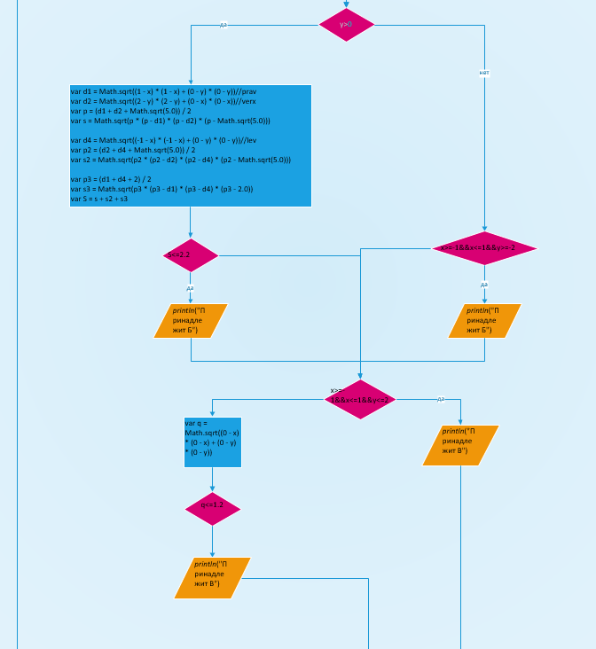

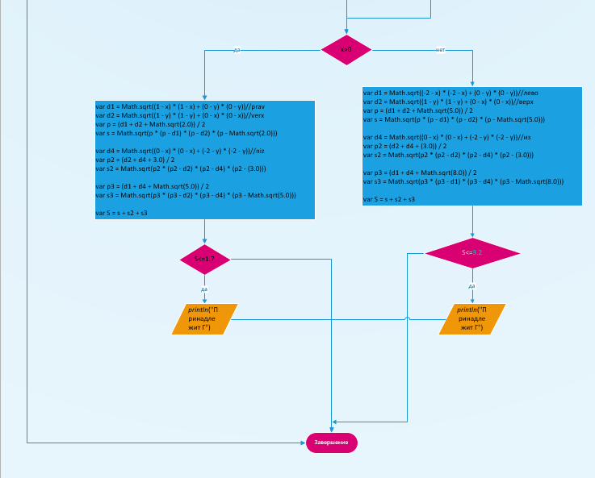

**Листинг программы**

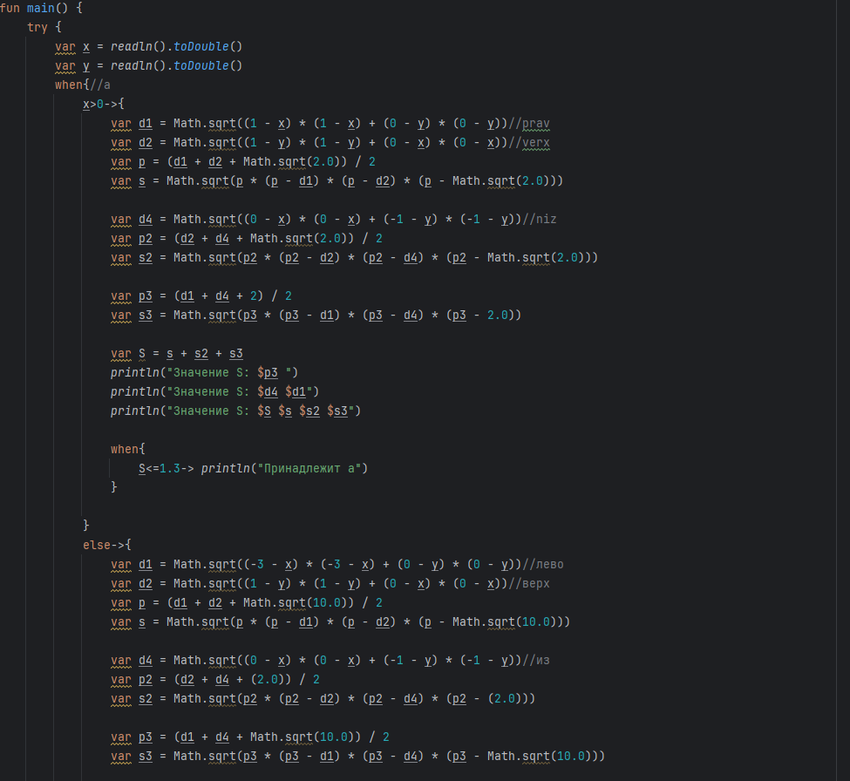

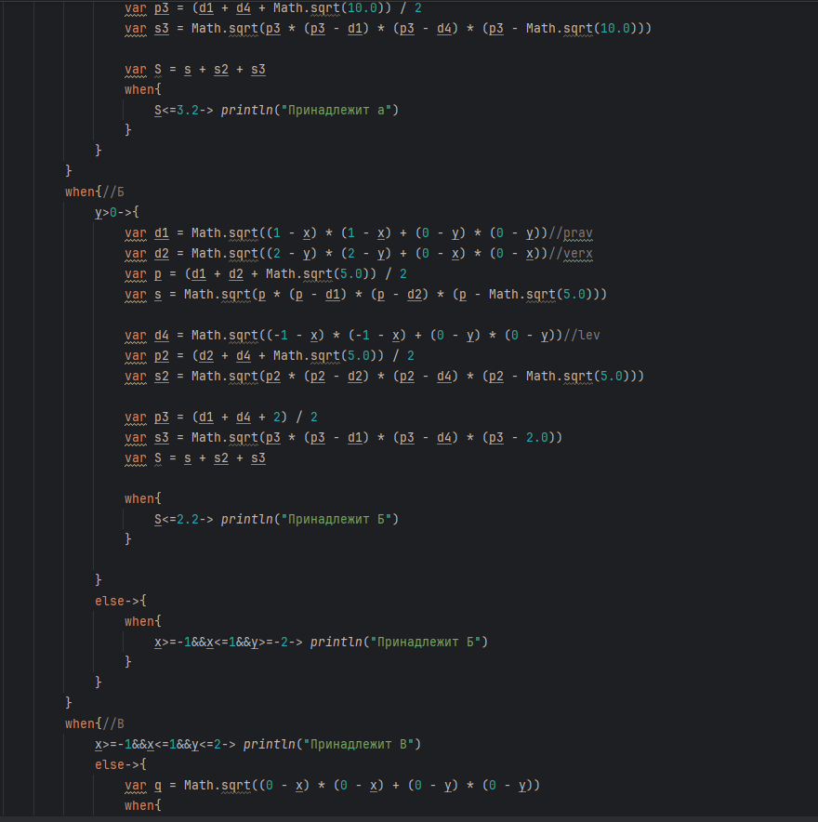

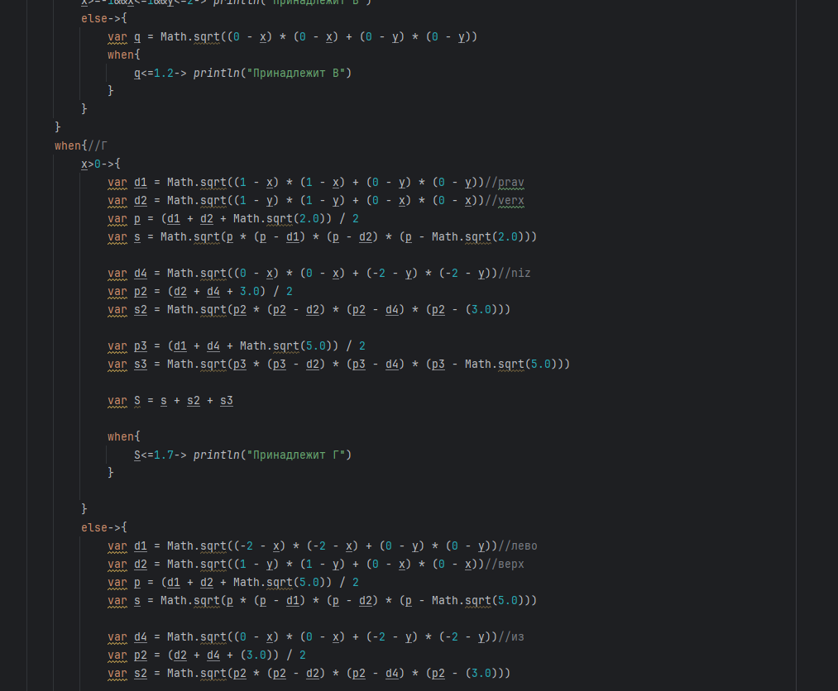

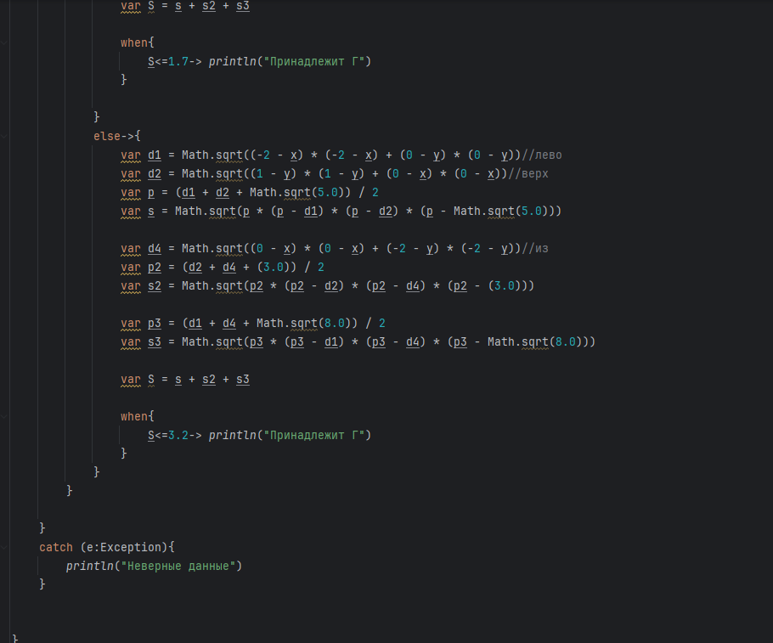

**Скрин-шот экранов (если есть)**

